Голубівська загальноосвітня школа І-ІІІ ступенів
Новомосковської районної ради вул. Леніна, Голубівка
Новомосковського району,Дніпропетровської області 51230тел.0569353193

Урок патріотизму ,присвячений 100-річчю з Дня народження Г.П.Кравченка
«Все його
життя – подвиг »

Класний керівник 2-Б класу
Безжовча Ірина Вікторівна

Голубівка
2012

Мета: познайомити учнів з героєм - земляком двічі Героєм Радянського Союзу ,генерал – лейтенантом Григорієм Пантелеймоновичем Кравченком , виховувати почуття патріотизму , інтерес до історичного минулого.
Обладнання : портрет Г.П.Кравченка ,фотоматеріали .
Хід уроку
Учитель . Дорогі діти, сьогодні минає 100 років з Дня народження нашого героїчного земляка , льотчика , двічі Героя Радянського Союзу Г.П.Кравченка. Григорій Кравченко народився в нашому селі Голубівка 12 жовтня 1912 року в селянській сім’ї .В школі Григорій навчався добре, швидко запам’ятовував новий матеріал , допомагав завжди своїм товаришам , гарно співав, танцював, був життєрадісним і добрим . Після закінчення школи він навчався в Московському земле-порядному технікуму . Давня мрія стати льотчиком привела його до Качинської військової авіаційної школи льотчиків . Успішно закінчивши навчання Григорій став військовим льотчиком . Учасник бойових дій в Китаї , командир ланки , загону авіаескадрильї. Виконав близько 76 бойових вилетів в повітряних боях збив 6 літаків супротивника. Не раз був збитий у повітряному бою , але благополучно рятувався на парашуті.22 лютого 1939 року майору Кравченку Григорію Пантелеймоновичу присвоєно звання Герой Радянського Союзу з врученням ордену Леніна .
Учаcник боїв на річці Халхін-гол , командир 22-го винищувального авіаційного полку . Провів 8 повітряних боїв у яких збив особисто 3 і в групі 4 літаки супротивника . Повторно за мужність і відвагу проти японських мілітаристів , майор Кравченко був удостоєний званням Герою Радянського Союзу .
Велика Вітчизняна війна застала Григорія Пантелеймоновича на курсах вищого командного складу при Академії Генерального штабу . Був командиром 11 змішаної авіаційної дивізії . Брав участь в боях за рідну землю.
Генерал – лейтенант авіації Кравченко Г.П. загинув 23 лютого 1943 року на літаку ЛА – 5 в повітряному бою .В нашому селі встановлено бронзовий бюст на честь двічі Героя і названа вулиця, а в Москві та Кургані названо вулиці в честь Голубівського сокола .
Своє життя Г.П.Кравченко присвятив захисту своєї рідної землі , залишив про себе і свій подвиг не згасну пам'ять .
Вчитель . Наш земляк Микола Гудим присвятив такі слова про нашого славетного земляка :
1 учень.
Піднявся ти високо і високо ,
Дістав собі із неба дві зорі ,
Наш зоряний , наш Голубівський сокіл ,
За волю Батьківщини ти згорів.
2 учень .
У бронзі і граніті повернувся
До батьківського рідного гнізда .
І серцем скам’янілим пригорнувся
Туди, де грає зміна молода .
3 учень.
У грізний час і у суворі днини
Над світом чорні хмари розганяв,
Дістав блискучу славу Україні
І рідній Голубівці дарував.

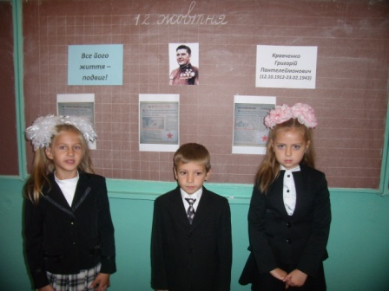

Вчитель . В нашій школі створено музей Бойової слави жителів села . Головна експозиція – стенд з біографією Г.П. Кравченка . Зібрано велику кількість фотографій Героя , його сім'ї ,бойових побратимів . Кожного ранку ми з вами йдемо в нашу рідну школу ,яка названа іменем Двічі Героя Радянського Союзу Г.П.Кравченка , ми з вами повинні завжди пам’ятати про нашого героїчного земляка .

